

Цифровая Образовательная Платформа
Модуль "Управление образовательным процессом"

Инструкция по развертыванию программного обеспечения

Версия инструкции от 12.05.2025
© 2025 ООО «Айкьюникс Тек»
Развертывание проекта на локальной основе

Первым делом для развертывания программы необходимо скачать архив, в котором находится проект. После успешного скачивания следует извлечь содержимое из ZIP-архива. Для этого правой кнопкой мыши нажимаем на архив и выбираем из списка «Извлечь все…»(Рисунок 1)

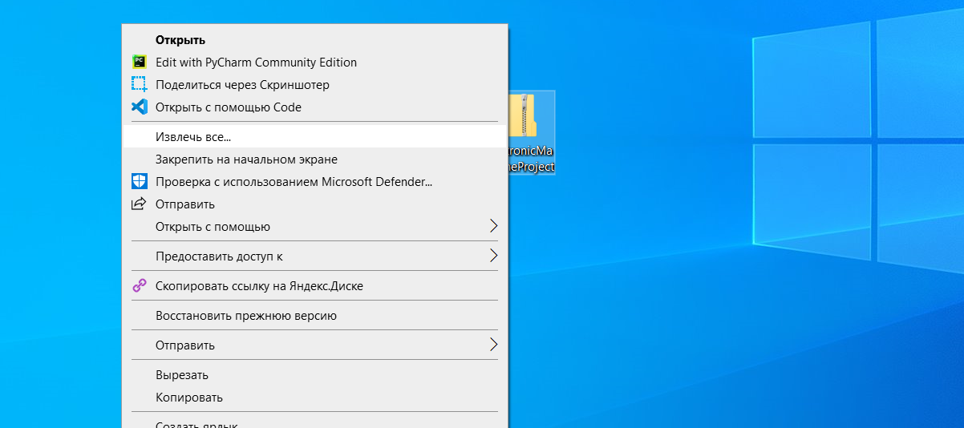
Рисунок 1 – «Извлекаем содержимое проекта ZIP»

Для того, чтобы запустить проект нам понадобится:
- Редактор кода – «Visual Studio Code»;
- Язык программирования Python. Рекомендуется использовать версию 3.10.
Запускаем редактор кода «Visual Studio Code». Теперь необходимо выбрать проект. Для этого в левом верхнем углу выбираем пункт «File». В открывшимся списке выбираем «Open Folder…» (Рисунок 2)
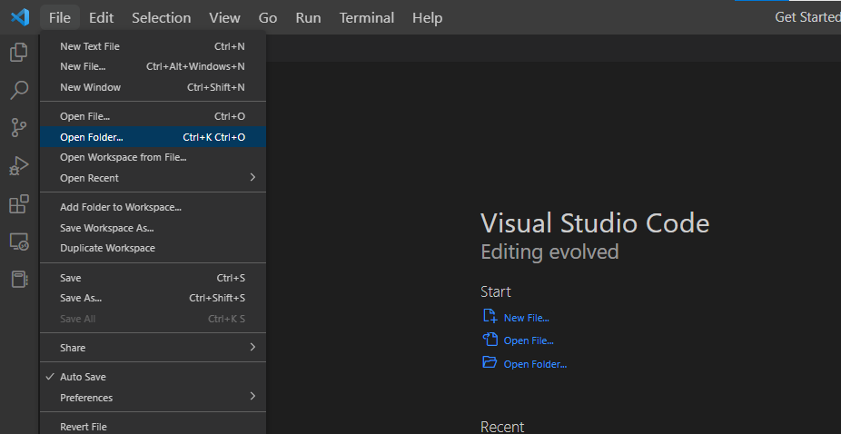
Рисунок 2 – «Редактор кода и выбор проекта»

Теперь необходимо выбрать проект, который был распакован. Выбираем «ElectronicMagazineProject» (Если вы не меняли имя при распаковке) (Рисунок 3).
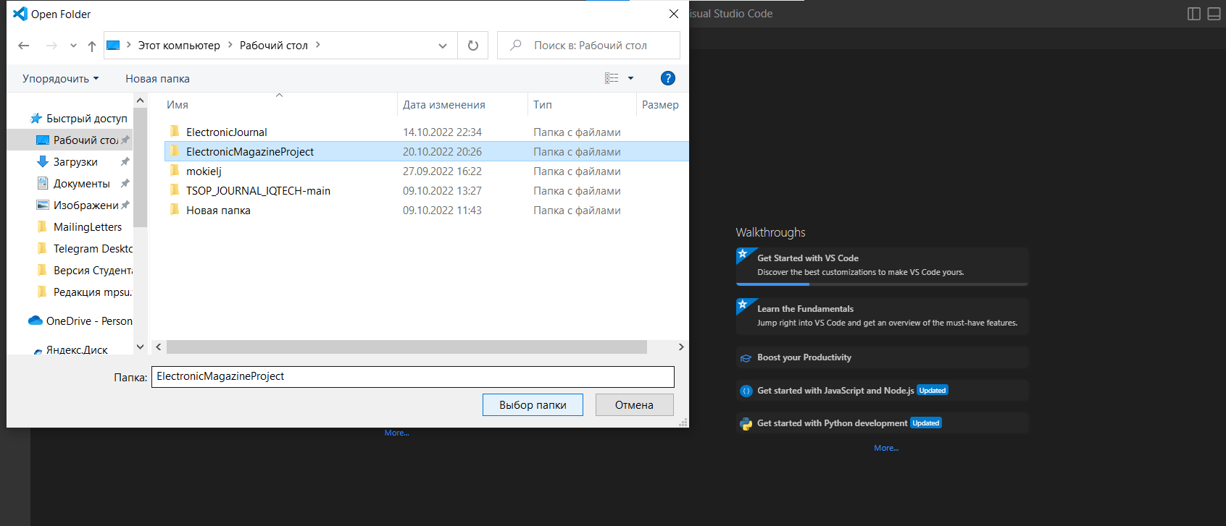
Рисунок 3 – «Выбор проекта»

После этого у вас откроется проект с исходным кодом проекта. Проект настроен и заполнен для первоначального запуска, но для начала работы необходимо подключить все имеющие расширения, выполнить миграцию и запустить проект (Рисунок 4).

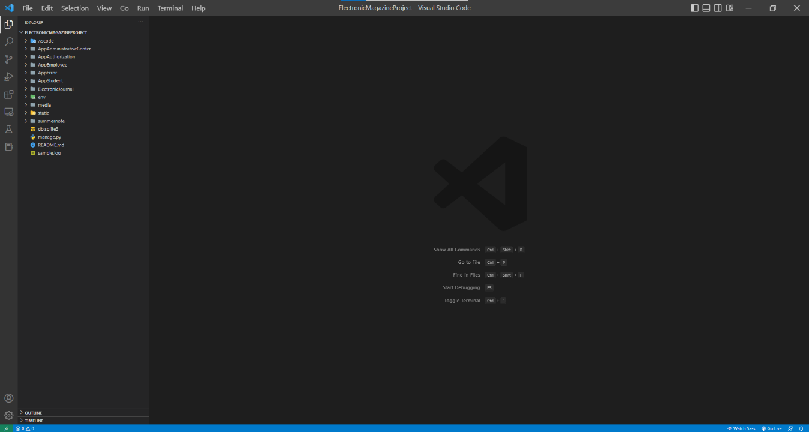
Рисунок 4 – «Проект с исходным кодом»

Чтобы открыть терминал, необходимо перейти на верхнею панель и нажать на пункт «Terminal». После этого откроется терминал для введения команд (Рисунок 5).
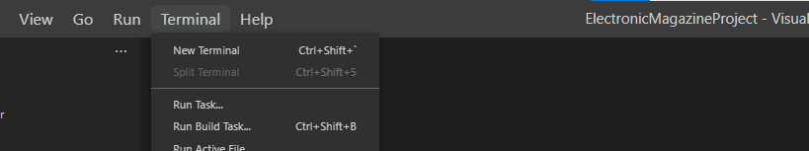
Рисунок 5 – «Открытие терминала»

Путь к проекту должен выглядеть, как «C:\Users\«ИМЯ ПОЛЬЗОВАТЕЛЯ»\Desktop\ElectronicMagazineProject». Чтобы посмотреть путь введите команду «pwd».
Теперь необходимо настроить виртуальное окружение проекта. У проекта уже имеется готовое окружение, со всеми модулями. Для того, чтобы запустить виртуальное окружение, выполните команду «env\Scripts\activate.ps1» (Рисунок 6).

Рисунок 6 – «Запуск виртуального окружения»

После выполнения предыдущего пункта виртуальное окружение будет запущено. Давайте выполним следующую команду: «pip install -r requirements.txt», которая позволит при необходимости подгрузить недостающие модули (Рисунок 7).
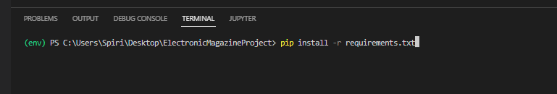
Рисунок 7 – «Загрузка недостающих модулей»

Далее необходимо выполнить миграцию базы данных двумя командами (Рисунок 8):
- python manage.py makemigrations;
- python manage.py migrate.
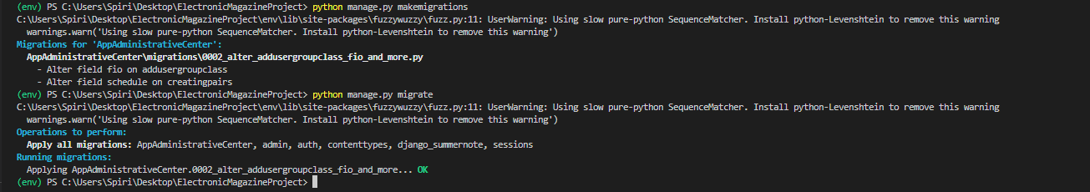
Рисунок 8 – «Миграция»

Последний этап — это запуск проекта. Для этого выполните команду «python manage.py runserver» (Рисунок 9).
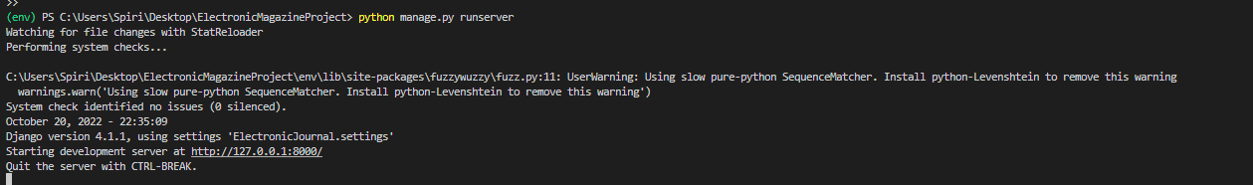
Рисунок 9 – «Запуск проекта»

Далее перейдите по ссылке http://127.0.0.1:8000 (Рисунок 10). Программа запущена и готова к работе.
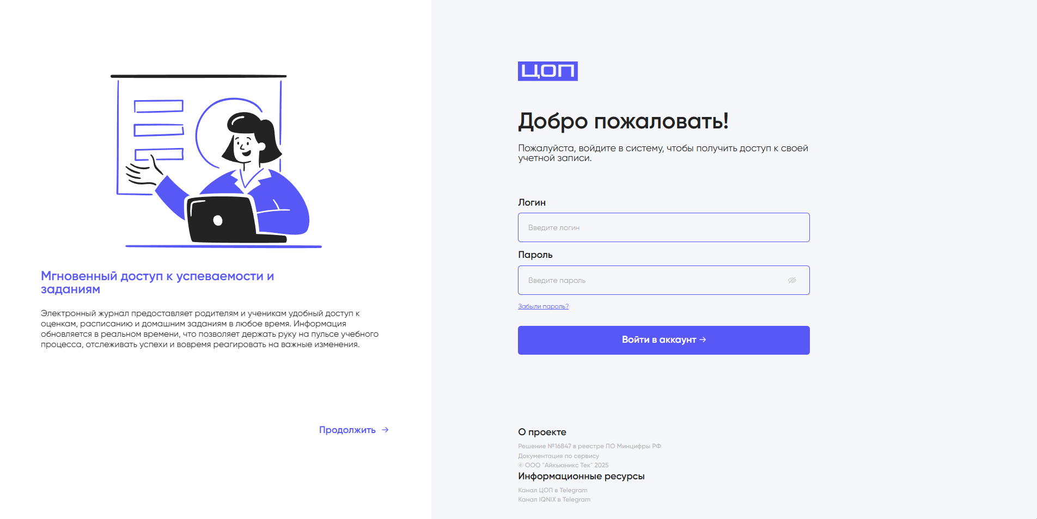
Рисунок 10 – «Сайт проекта»

